**الجمهورية الجزائرية الديمقراطية الشعبية**

**وزارة التربية الوطنية المستوى: الأولى متوسط**

**مديرية التربية لولاية أم البواقي الموسم الدراسي:2024/2025**

**متوسطة: حداد عقيلة – عين مليلة المدة: 02 سا**

**اختبار الثلاثي الثاني في مادة الرياضيات**

**الاسم واللقب: ............................................. العلامة: ......./20**

**القســـم: 1 م ....**

**التمرين الأول: (3 نقاط)**

* **اجب بـ صحيح أو خطأ مع تصحيح الخطأ إن وجد**
* **مساحة المثلث القائم هي نصف جداء ضلعيه القائمين.**

**............................................................................................................................................**

* **العدد 662 يقبل القسمة على 4.**

**............................................................................................................................................**

* **منصف الزاوية هو نصف المستقيم الذي يقسم الزاوية إلى زاويتين متقايستين.**

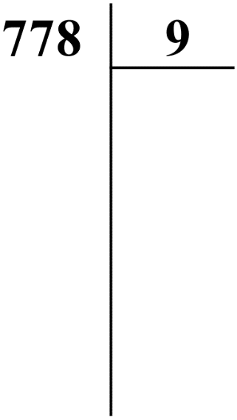**............................................................................................................................................**

**التمرين الثاني:(3 نقاط)**

* **انجز القسمة العشرية للعدد 778 على 9 (نأخذ رقمين بعد الفاصلة)**
* **أكمل ما يلي:**

**القيمة المقربة إلى الوحدة بالزيادة لحاصل قسمة 778 على 9 هو: ............**

**القيمة المقربة إلى الوحدة بالنقصان لحاصل قسمة 778 على 9 هو: ..........**

**المدور إلى الوحدة لحاصل قسمة 778على 9 هو: ..........**

**التمرين الثالث: (3 نقاط)**

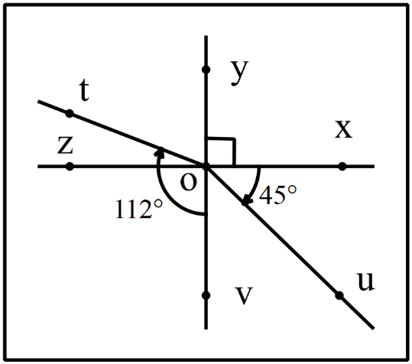**المستقيمان (YV) و (zx) متعامدان**

* **تمعن في الشكل المقابل ثم اجب على الأسئلة:**

**ما نوع الزاوية 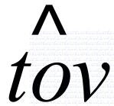 ؟ ..............................**

**ما نوع الزاوية 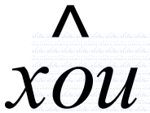 ؟ ....................................**

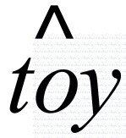

* **احسب قيس الزاويتين و**

**……………………………………………………………………………..**

**…….……………………………………………………………………….**

**………….………………………………………………………………….**

**…….……………………………………………………………………….**

**الصفحة 1/ 2**

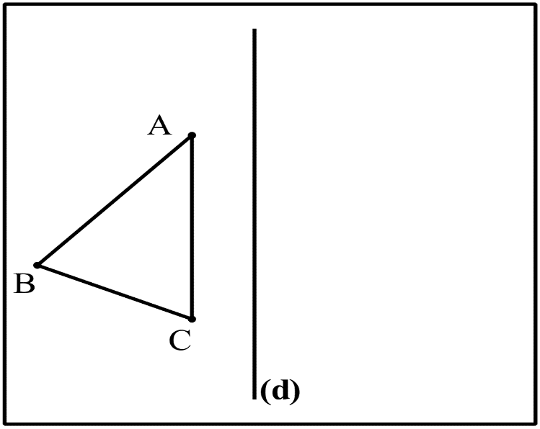

**التمرين الرابع:(3 نقاط)**

**ارسم نظير الشكل المقابل** **بالنسبة للمستقيم (d)**

**الوضعية الإدماجية:(8 نقاط)**

**الجزء الأول:**

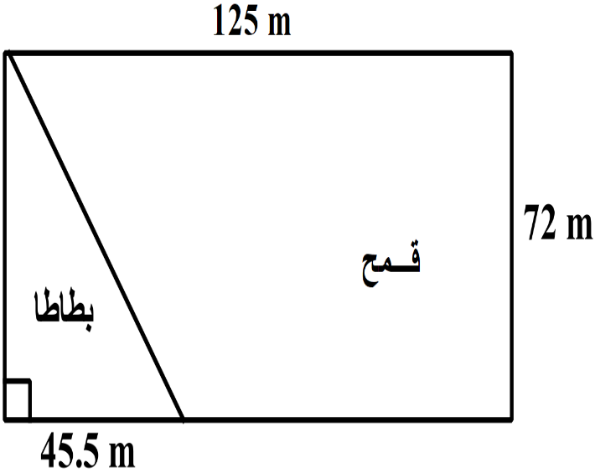**لعمي صالح قطعة ارض مستطيلة الشكل أبعادها موضحة في الشكل المقابل (أبعاد الشكل غير حقيقية).**

**أراد عمي صالح أن يغرس جزءا منها (قمحا) وجزء آخر يغرسه (بطاطا).**

**1. احسب مساحة قطعة الأرض.**

**........................................................................................**

**........................................................................................**

**........................................................................................**

**2. احسب مساحة الجزء المخصص للبطاطا**

**........................................................................................**

**........................................................................................**

**........................................................................................**

**3. استنتج مساحة الجزء المخصص للقمح.**

**.......................................................................................................................................................................................................................................................................................................................................................................................................................................................................................... الجزء الثاني:**

**أراد عمي صالح تسييج قطعة الأرض وترك مدخل (باب) طوله 4 m. إذا علمت ان سعر المتر الواحد من السياج هو 1000 DA**

* **احسب تكلفة تسييج قطعة الأرض.**

**.................................................................................................................................................................................................................................................................................................................................................................................................................................................................................................................................................................................................................................................................................................................................................................................................................................................................................................................................................................................................................................................................................................................................................................................................................**

**الصفحة 2/2**